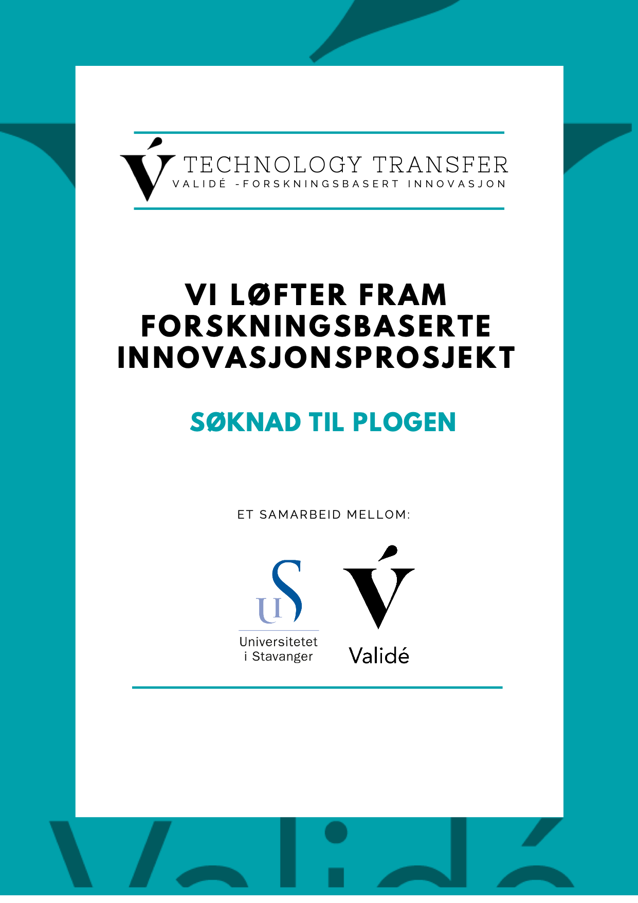

Hva er Plogen?
Plogen er et initiativ som støtter forskningsbaserte innovasjonsprosjekter som leder til utvikling av nye produkter og tjenester. Plogen-prosjekter kan få inntil 100.000 NOK.
Mer informasjon om formålet: https://valide.no/plogen

Hvem kan søke?
Søkerne må være ansatt hos Universitetet i Stavanger (UiS) gjennom hele prosjektperioden. Konseptet eller ideen må være relatert til søkerens forskning- og interesseområde.

Vurdering
Konseptets grad av innovasjon, samt søkerens forskningsbakgrunn og forankring i tidligere og/eller nåværende forskningsprosjekter vil bli vurdert. Søkerens engasjement for å gjennomføre et innovasjonsprosjekt er også viktig.
Instituttleder skal bekrefte søknaden med en epost til Validé før den sendes til plogen@valide.no slik at egeninnsats og formaliteter I henhold til ansettelse er vurdert.
Søknadene vil bli vurdert fortløpende.

Rapportering
Når søknaden er godkjent, må søkeren kontakte forskningsinstitusjonen han/hun er ansatt ved og å starte prosjektet innen 15 dager. Prosjektvarighet er maks 6 måneder.
Når prosjektet er avsluttet, må den endelige rapporten sendes til Validé innen 2 måneder. Hvis prosjektet ikke starter og avsluttes samme kalenderår, må både instituttadministrasjonen og Validé varsles innen rimelig tid.
Forskningsinstitusjonen og Validé må også varsles snarest ved andre endringer, som for eksempel endringer i prosjektets tidslinje, omfang, ansettelsesstatus, osv. Prosjektet kan avsluttes og finansieringen kan trekkes tilbake ved vesentlige endringer i prosjektomfang, endring i ansettelsesstatus eller andre viktige faktorer.

Spørsmål?
Kan rettes til izaskun@valide.no eller kari.birgitte@valide.no

Send dette søknadsskjemaet som .pdf og .doc format til plogen@valide.no.
Navngi filene med Plogen 2020, navn på søker og prosjekttittel.

SØKNAD PLOGEN 2020

Tittel:
Nøkkelord (oppgi minst 3 nøkkelord som er unike for ditt prosjekt):

Hovedsøker:
Navn:
Telefon:
E-post:
Arbeidsgiver(e) og stilling(er) samt stillingsprosent:
1.
2.
3.
Avdeling ved forskningsinstitusjonen:
Forskningsgruppe/instituttnavn:

Fagområde (sett strek under en eller flere av de tekniske områdene nedenfor og/eller legg til spesifikasjon under «Annet»).

Bioteknologi
Datamaskinvare
E-handel
Energi
Finansielle tjenester
Forbrukerelektronikk

Gaming/spillteknologi
Havbruk
Helseteknologi
Helsetjenester
Informasjonsteknologi
Kommunikasjon

Konstruksjon
Landbruk
Life sciences
Mat
Materialvitenskap
Medisin
Nanoteknologi
Opplæringsteknologi
Samfunnsvitenskap og humaniora
Sikkerhet
Software
Sosiale nettverk
Transport

Annet (vennligst spesifiser):
Her skriver du en kort, ikke-konfidensielt sammendrag av innovasjonskonseptet (maks 200 ord)

Bakgrunn
Forklar kort hvilket problem/utfordring du prøver å løse og hvorfor, og hva som er det forventede resultatet av forskningsprosjektet ditt.
Oppgi en status for forskningsprosjektet, gi en oversikt over publikasjoner (vitenskapelig litteratur, doktorgrad eller annen avhandling, undervisningsmateriell, etc.), og samarbeidsprosjekt innen akademia, industri eller offentlig sektor, hvis noen. Oppgi alle aktuelle aktiviteter og planlagte aktiviteter.

Innovasjonskonsept
Beskriv innovasjonskonseptet og hvordan det bygger videre på forskningen din. Hva er nytt i din tilnærming, hvordan vil utfallet av forskningen ha betydning, og hvem har dette betydning for? Hva er den endelige formen for innovasjonskonseptet (f.eks. programvare, enhet, metode, tjeneste, spørreskjema, app, design, database, system osv.)?

Prosjektplan
Beskriv målet og forventede resultater for dette Plogen-prosjektet. List opp alle aktiviteter og forklar gjennom hvilke utviklingstrinn ditt innovasjonsprosjekt vil bli realisert utover dette Plogen-prosjektet.

Liste over aktiviteter og budsjett
Det totale budsjettet er inntil 100.000 NOK inkludert MVA.
Aktivitet | Tidslinje (fra – til)  (mm-mm/yyyy) | Kost (nettobeløp + MVA) i NOK
Total

Prosjektteam
Liste over alle prosjektets teammedlemmer. Hvis navnet på en person enda ikke er kjent, vennligst skriv hva som vil være stillingen til denne personen (f.eks. PhD-student, masterstudent, tekniker).
Navn | Arbeidsgiver | Rolle i prosjektet

Leverandører
Liste over selskaper og forskningsinstitusjoner som er involvert, og deres rolle i prosjektet.
Navn | Rolle i prosjektet

Vedlegg
Artikler, publikasjoner, kontrakter, skisser, etc.
Nr. | Navn på vedlegget

